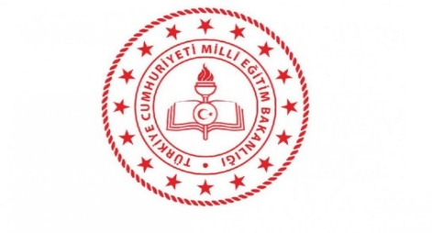
MAREŞAL FEVZİ ÇAKMAK İLKOKULU
15 TEMMUZ ÇOCUK GAZETESİ ÖZEL SAYISI

_{SAYI :1} _{PARA İLE SATILMAZ} ₂₀₂₃
VATAN MİLLETİN, İRADE MİLLETİN!
15 Temmuz günü, 2016'da askerî darbe girişimi sırasında hayatını kaybeden 240'ı aşkın sivillerimizi, polisimizi ve askerimizi anmak için genel tatil günü ilan edildi. Demokrasi ve Millî Birlik Günü için Türkiye Büyük Millet Meclisi özel gündemle toplandı. Türkiye'nin tüm illerinde gün boyu demokrasi nöbeti tutuldu. Darbe girişiminin ardından geçen 6 yıl sonra yine demokrasi nöbeti tutulacak, şehitler anılacak, milli bilinç tazelenecek. Okul İdaresi
1
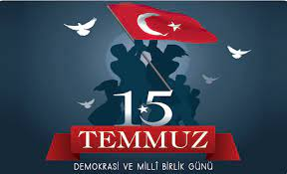

VATAN MİLLETİN, İRADE MİLLETİN!
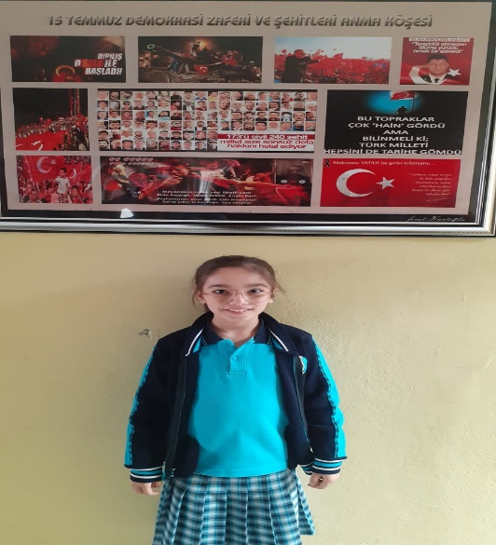
15 TEMMUZDA NELER OLDU
15 Temmuz’da FETÖ terör örgütünü Ülkemizde yapmış olduğu bir darbe girişimi olmuştur. Cumhurbaşkanımız Sayın Recep Tayyip ERDOĞAN’ın “halka sokağa çıkın, demokrasiye sahip çıkın “ demesi üzerine halkımız büyük bir tepki ile sokağa çıkmıştır. Bu karanlık gecede Türk Milleti yaşlı, genç, kadın, erkek, çocuk demeden ellerinde Türk Bayraklarıyla direndiler. En önemli olayların başında Şehit Astsubayımız Ömer Halis DEMİR darbecilerin başındaki hain bir komutanı öldürmüştür. Daha sonra darbeciler tarafından şehit edilmiştir. Bunun yanında birçok polisimiz ve vatandaşımız şehit ve gazi olmuştur.
Allah bir daha ülkemize böyle bir acı yaşatmasın. Ülkemizin Milli Birlik ve Bütünlüğünü korumak için elimizden gelen her şeyi yapacağımıza kimsenin hiçbir kuşkusu olmasın.
Meryem ÇAKMAK 4/A
Okul Öğrenci Temsilcisi
2
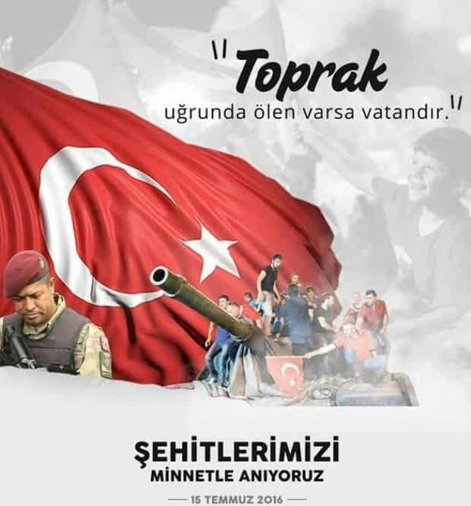
Okulumuzda 15 Temmuz Demokrasi ve Milli Birlik Günü Anma Etkinlikleri
15 Temmuz Demokrasi ve Milli Birlik Günü ile ilgili olarak Okulumuz öğrencileri 15 Temmuz Şehitlerini Anıyor.
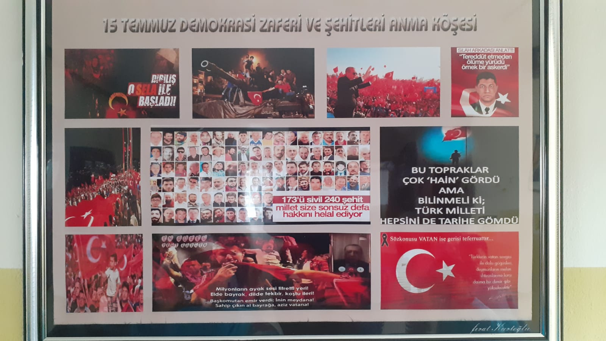
Okulumuz 15 Temmuz Köşesi
3
ÇOCUK GÖZÜYLE 15 TEMMUZ
Okulumuz öğrencileri 15 TEMMUZ Demokrasi ve Milli Birlik Günü Anma Etkinlikleri kapsamında yaptıkları Resimlerle oluşturdukları “Resim Sergisi” açıldı.
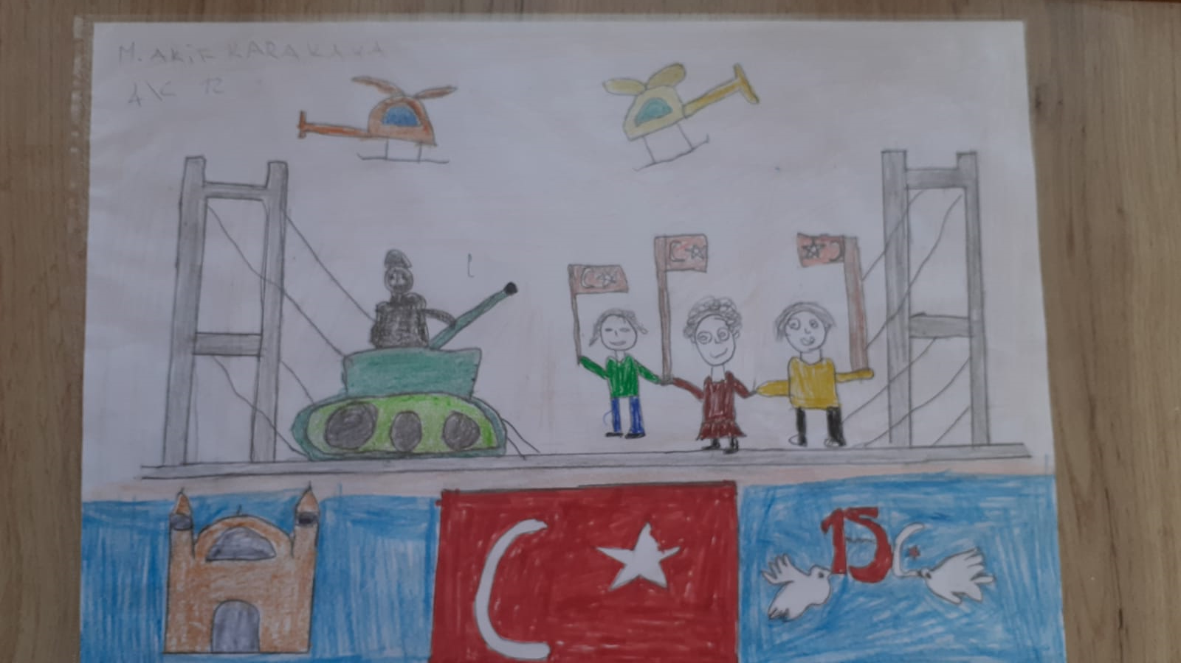

Öğrencilerin anlatımlarıyla 15 TEMMUZ
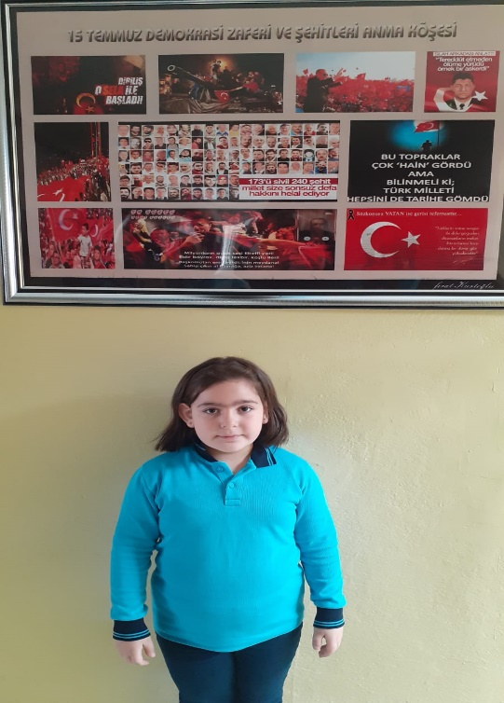
O günlerde daha çocuktuk, büyüklerimizden öğrendik, herkes Ülkemizi korumak için çalışmış.
Hira BİLİCİ 2/B
4

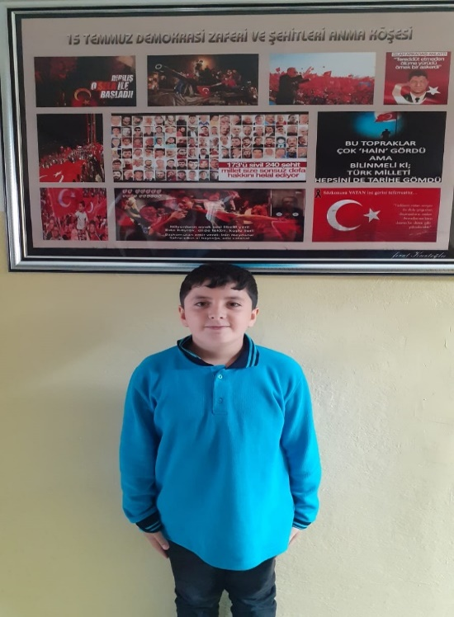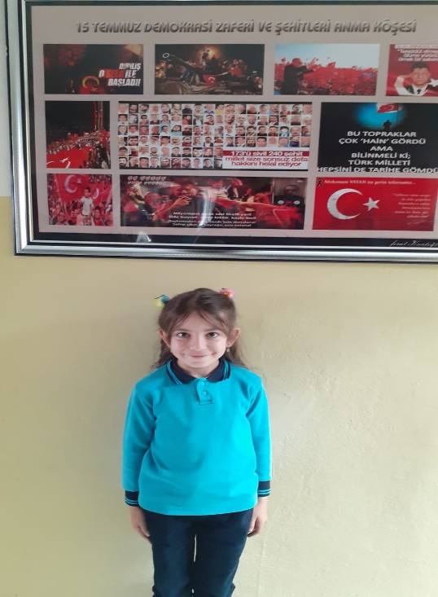
15 Temmuz akşamı darbeciler, sivil, asker ve polislerimizi şehit etmişler. Çok üzüldük.
Furkan BUDAKOĞLU 4/B
15 Temmuz Milletin Zafer Günüdür,
Medine AKPINAR 4/A

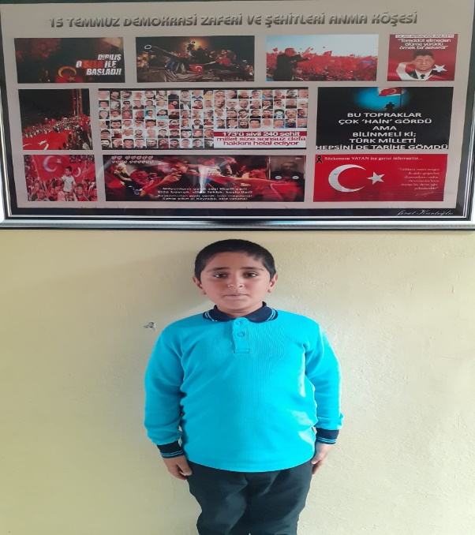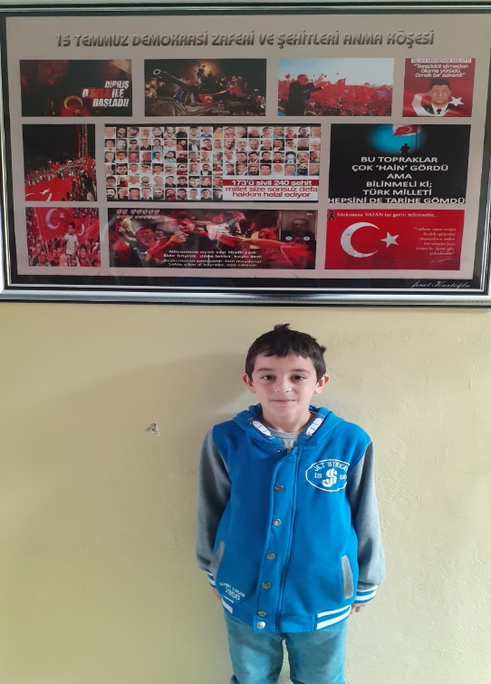
Karanlık bir akşamdan aydınlık bir sabaha çıkış. Allah Bir daha yaşatmasın.
Kadirhan ÇELİK 4/B

Ülkemizi hiç bir güç bölemez.
Muhammet Akif KARAKAYA 4/C
15 TEMMUZ ÖĞRENCİ RESİMLERİ
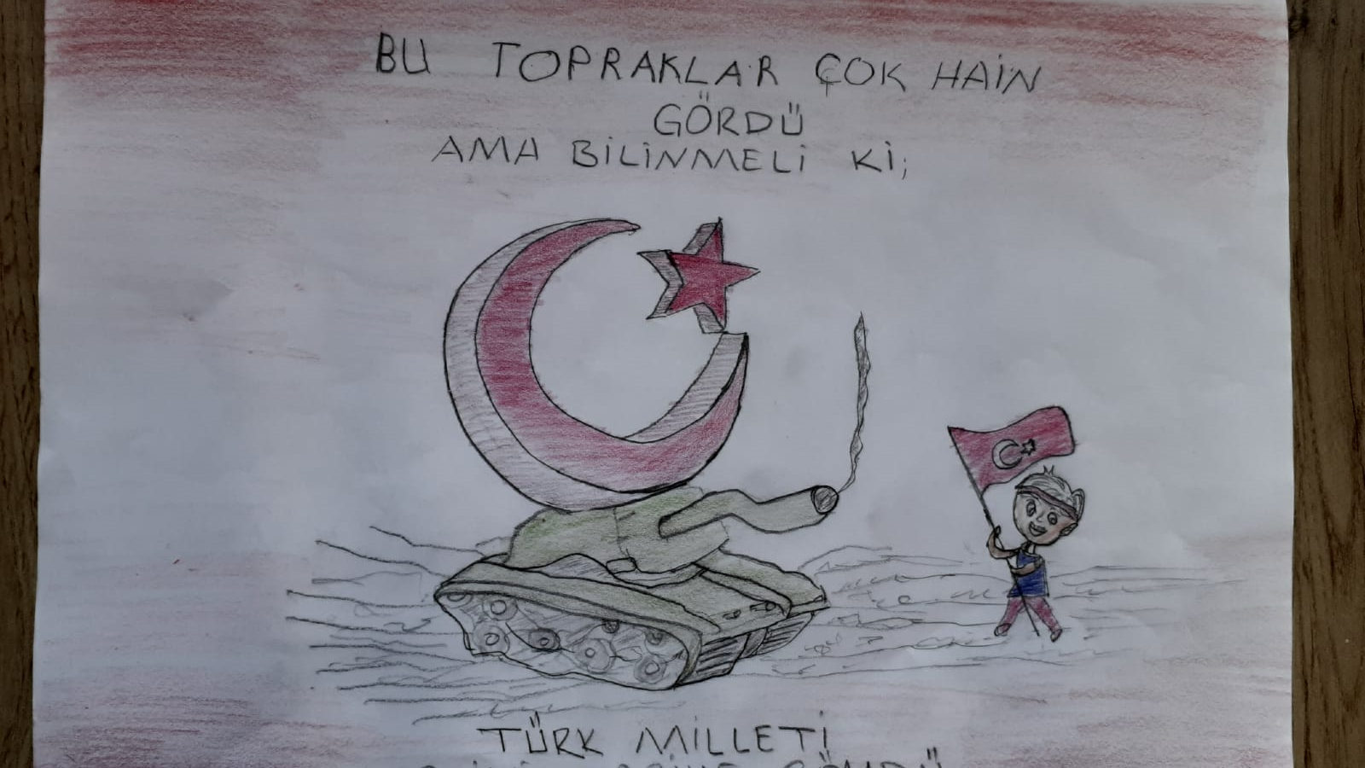
Furkan BUDAKOĞLU 4/B
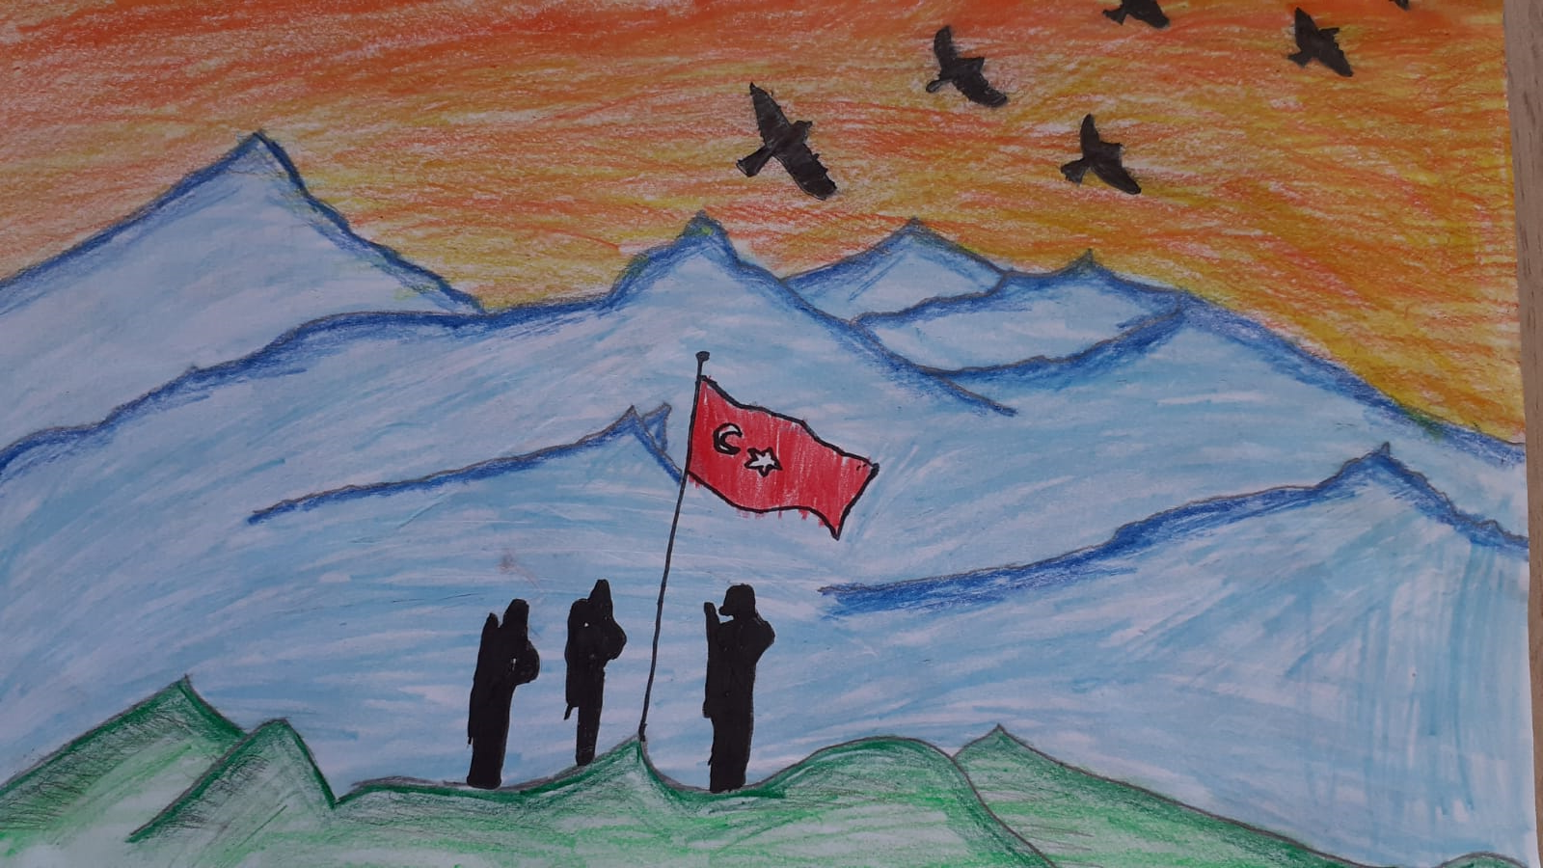
Eymen Taha YILMAZ 2/A

